第1次会议记录

会议时间：2018-11-09

会议小组：B挂组

会议参与人：姚浩，欧阳正，周志豪，郭俊熙，梁健斌，温泉思

会议缺席人：无

会议请假人：无

上次(项目主要内容)：无

1.项目得分标准为：

2.项目分工为：

本次会议内容：

1. 确定小组成员：姚浩，欧阳正，周志豪，郭俊熙，梁健斌
2. 确定项目题目：B乎
3. 确定项目得分标准

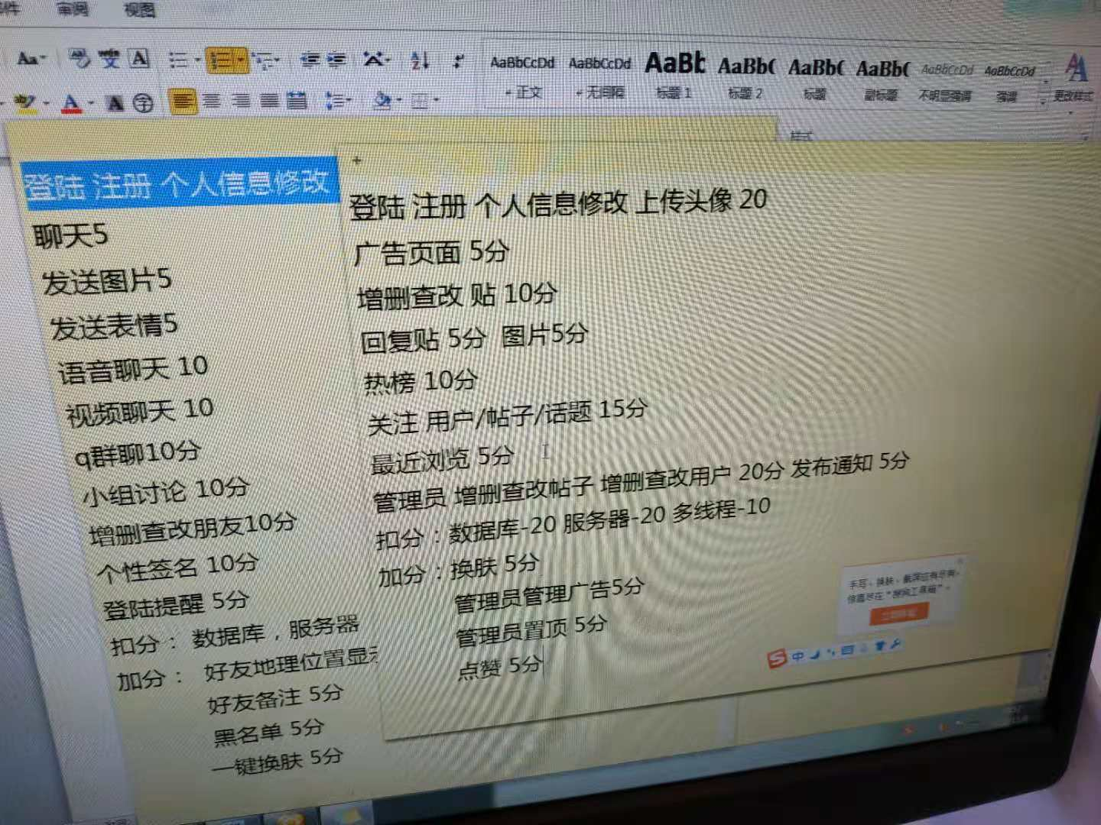

1. 确定小组分工

|  |  |  |  |  |  |
| --- | --- | --- | --- | --- | --- |
| 队长 | 队员1 | 队员2 | 队员3 | 队员4 | 队员5 |
| 姚浩（建模） | 欧阳正（文档） | 欧阳正（美工） | 郭俊熙（数据库） | 周志豪（网络通讯） | 梁健斌（程序员） |